进入网站：http://www.stegd.edu.cn/zksq
（一）点击考生入口，进入广东省自学考试业务网上办事申请系统；
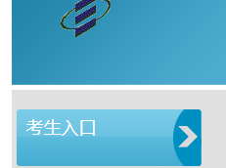
（二）输入个人信息：
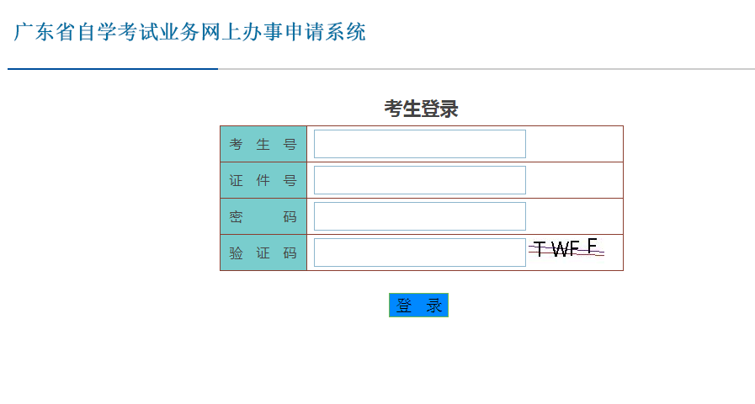
（三）进入办事系统后，选择“申请打印成绩单”，在读完承诺书后点击“已阅读”，；

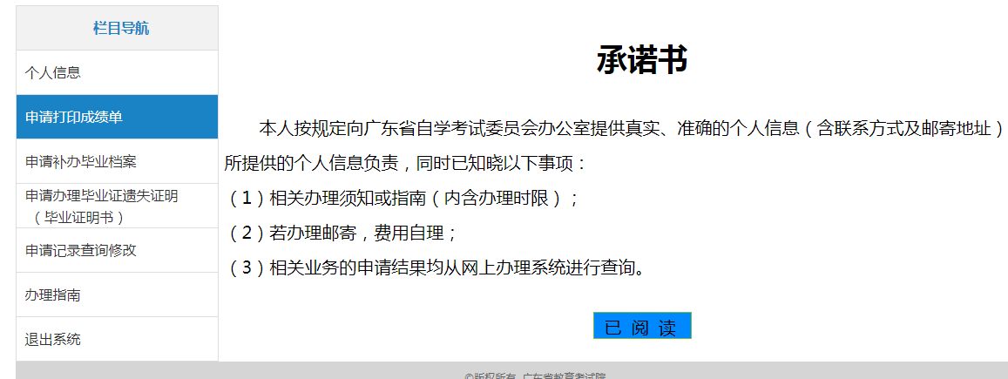

（四）进入申请打印成绩单界面后选择“网上自行打印成绩单”；
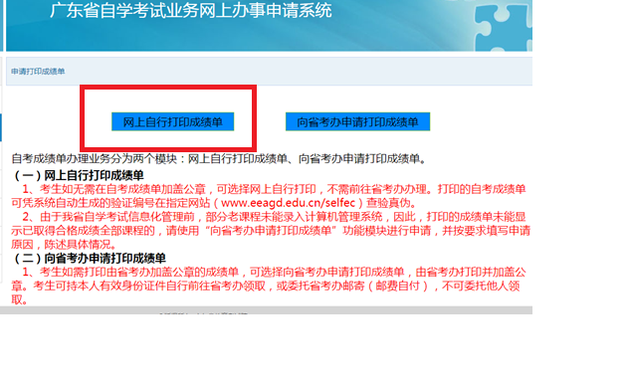

（五）选择专业，选中需要打印的成绩，（注：选择的成绩必须与验证码查询的成绩一致）。

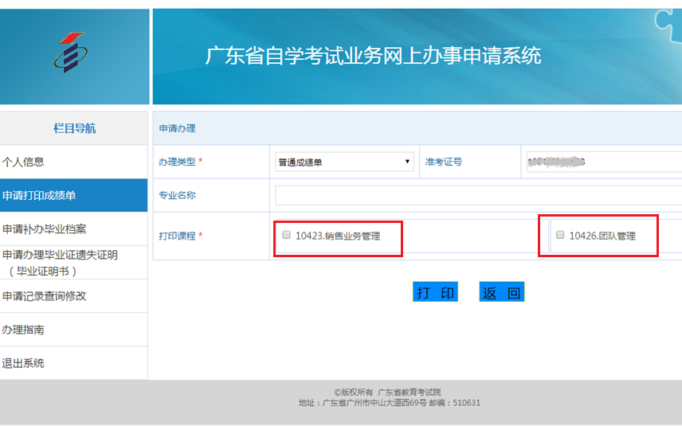

（六）点击“打印”，下载成绩单，打印成绩单后把在线验证码记录下来。
